LE PAROLE DELLA SCIENZA

GIOCHIAMO CON L’ARIA

Materiale occorrente: tre candele e due barattoli di vetro di diversa grandezza.

Cosa succede se copriamo le candele con i barattoli?

- Le candele si spengono
- Forse rimangono accese
- Per me si spengono una alla volta…

Esperimento.
Abbiamo acceso tre candele e due le abbiamo coperte con i barattoli di vetro.

Quale candela si è spenta per prima?

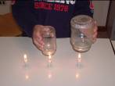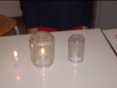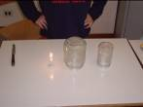

Quella che è all’interno del barattolo più piccolo.
Quale candela continua ancora a bruciare?
Quella che non è coperta dal barattolo.

Abbiamo scoperto che l’ossigeno favorisce la combustione.
La candela che non è coperta è rimasta accesa per molto tempo perché nella stanza c’è molto ossigeno.

Torna alla mappa

